ЧЕЛЯБИНСКАЯ ОБЛАСТЬ

АДМИНИСТРАЦИЯ
ЗЛАТОУСТОВСКОГО ГОРОДСКОГО ОКРУГА
РАСПОРЯЖЕНИЕ

08.05.2024 г. | № | 1104-р/АДМ
г. Златоуст
Об утверждении схемы расположения земельного участка

В соответствии с Земельным кодексом Российской Федерации, Градостроительным кодексом Российской Федерации, на основании рекомендаций комиссии по отдельным вопросам землепользования
на территории Златоустовского городского округа от 12.04.2024 года
(протокол № 7):
1. Утвердить схему расположения земельного участка из земель населённых пунктов на кадастровом плане территории (провести аукцион
на право заключения договора аренды земельного участка), площадью
2526 кв. метров, расположенного по адресному ориентиру: Челябинская обл.,
г. Златоуст, ул. им. Сулеймана Стальского, прилегающего к земельному участку с кадастровым номером 74:25:0302618:10, размещение гаражей
для собственных нужд, (территориальная зона О1 - Многофункциональная общественно-деловая зона) по заявлению Быковского М.О. (приложение).
Быковский М.О. вправе обеспечить выполнение кадастровых работ, после чего обратиться без доверенности с заявлением об осуществлении государственного кадастрового учета земельного участка.
2. В соответствии с пунктом 1 части 10 статьи 3.5 Федерального закона
от 25.10.2001 г. № 137-ФЗ «О введении в действие Земельного кодекса Российской Федерации» согласование схемы расположения земельного участка на кадастровом плане территории с органом исполнительной власти субъекта Российской Федерации, уполномоченным в области лесных отношений,
не требуется.
3. Пресс-службе Администрации Златоустовского городского округа (Валова И.А.) разместить настоящие распоряжение на официальном сайте Златоустовского городского округа в сети «Интернет».
4. Контроль за выполнением настоящего распоряжения оставляю
за собой.
Рассылка: Жиганьшин В.Р., ОМС «КУИ ЗГО», ПУ, прокуратура, Росреестр, пресс-служба
Заместитель Главы  Златоустовского городского округа по имуществу и финансам | 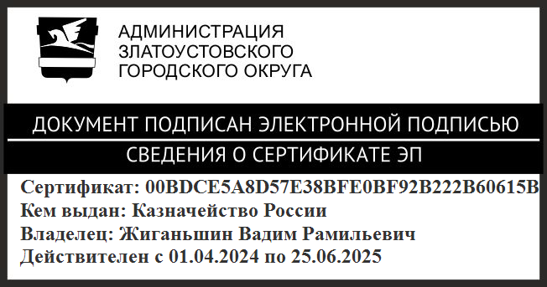 | В.Р. Жиганьшин

ПРИЛОЖЕНИЕ
Утверждено
распоряжением Администрации
Златоустовского городского округа
от 08.05.2024 г. № 1104-р/АДМ

